Guida AyPi Calendar 01/2026

Sommario
Presentazione AyPi Calendar 1
Richiesta Ferie/Permesso/Straordinari 4
Inserimento Mutua/Permesso Chiusura Aziendale 5
Approvare/Rifiutare Richieste in Attesa 6
Modifica ed Eliminazione Richieste Approvate 7
Gestione Reparti e Dipendenti 8
Gestione Ore Dipendenti 9
Gestione Festività e Chiusura Aziendale 10
Export Calendario 11
Abilitare e Disabilitare Filtri 12
Legenda e Customizzazioni 12
Comandi e Viste Calendario 13
Impostazioni 14
Gestione Admin, Panel Control e Mailing 15

Il modulo AyPi Calendar è accessibile tramite app AyPi nella sezione Utilities, con voce Calendario Dipendenti.
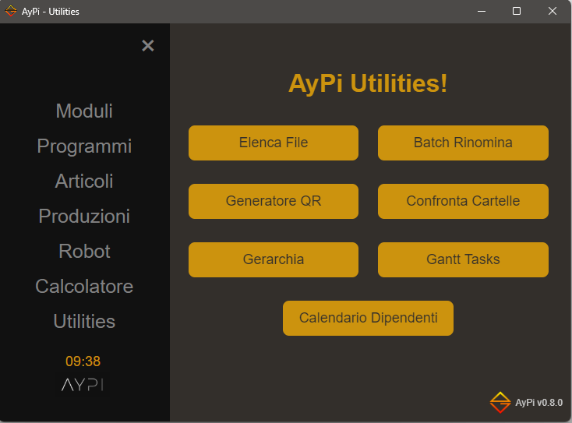
Una volta premuto il pulsante verrà aperta l’interfaccia principale del calendario, dal quale operatori e admin possono effettuare e/o confermare richieste e quant’altro.
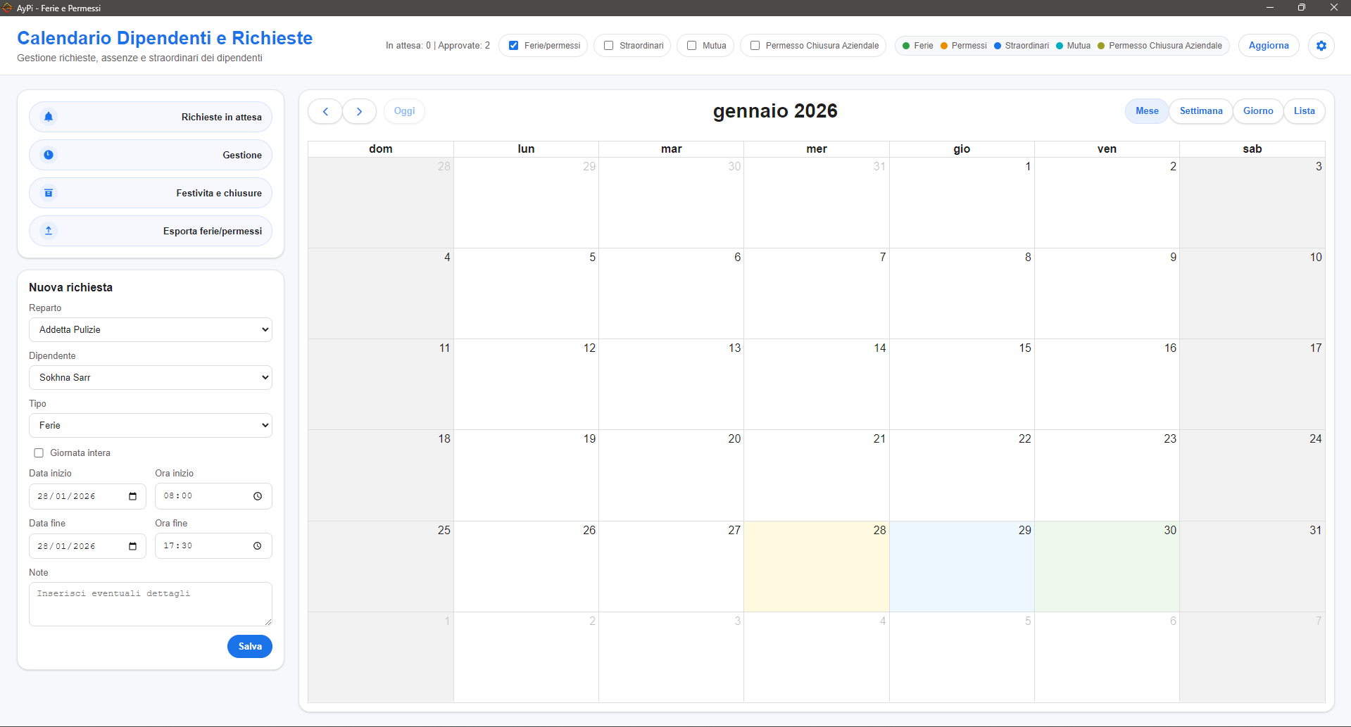

La schermata iniziale è suddivisa in diverse sezioni.
In alto a sinistra sono presenti quattro pulsanti principali:
- Richieste in attesa: mostra il numero di notifiche relative alle richieste in attesa di approvazione.
- Gestione: contiene i moduli per la gestione dei dipendenti e delle ore.
- Festività e chiusure: contiene i moduli per la gestione dei giorni festivi e dei giorni di chiusura aziendale.
- Esporta ferie/permessi: consente l’esportazione del calendario in formato Excel, con possibilità di applicare filtri temporali, di reparto e per tipologia di richiesta.
Al di sotto di questi pulsanti è presente il modulo che consente ai dipendenti di inviare richieste di ferie, permessi e straordinari, che verranno successivamente poste in attesa di convalida.
Dallo stesso pannello è inoltre possibile inserire mutue e permessi di chiusura aziendale; tali operazioni sono riservate agli amministratori autorizzati e non richiedono ulteriori convalide.
Fino a quando una richiesta non viene accettata o validata, essa non sarà visibile nel calendario. Ai dipendenti è consentita esclusivamente la visualizzazione di ferie e permessi, mentre la visualizzazione di mutue, straordinari e permessi di chiusura aziendale è riservata agli amministratori.
Al centro della schermata viene visualizzato il calendario, con viste mensile, settimanale e giornaliera. È inoltre disponibile una visualizzazione in stile “Agenda” per il mese e la settimana.
Nella barra superiore del calendario sono presenti i filtri (attivabili o disattivabili tramite password, se richiesto), la legenda con colori personalizzabili dagli utenti, il pulsante per forzare l’aggiornamento del calendario e il pulsante per accedere alle impostazioni avanzate.
Ogni amministratore dispone di una password personale, utilizzata per tracciare le operazioni di approvazione e di modifica.

Richiesta Ferie/Permesso/Straordinari
Nella schermata iniziale del calendario, in basso a sinistra è presente la sezione per l’inserimento richieste.
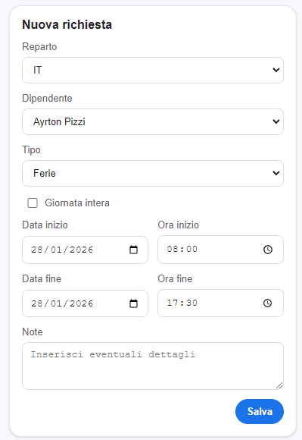
- Selezionare Reparto
- Selezionare Dipendente
- Selezionare Tipologia di Richiesta da far approvare ad un admin (Ferie/Permesso/Straordinario)
- Selezionare Data di Inizio e Data di Fine (compresi)
- Inserire Nota opzionale
- Verificare e premere Salva per inviare la richiesta
NOTE:
La data di fine deve essere sempre uguale o successiva alla data di inizio; in caso contrario, la richiesta non potrà essere inviata.
Le date per le richieste di ferie e permessi devono essere inserite con almeno cinque giorni di preavviso; in caso contrario, potrebbero non essere approvate dagli amministratori.
Nel caso in cui la data di fine sia diversa dalla data di inizio, l’opzione “giornata intera” verrà applicata automaticamente; se invece la data di inizio e quella di fine coincidono, è possibile utilizzare il pulsante “giornata intera” per segnalare un’assenza di tutta la giornata (8 ore) oppure indicare l’intervallo orario (da – a) per il quale si richiede il permesso.
Le richieste che vengono approvate compariranno successivamente nel calendario.
Se una richiesta inviata non compare nel calendario, significa che non è stata approvata oppure che è ancora in attesa di approvazione.
Una volta inserita, una richiesta può essere modificata o rimossa esclusivamente da un amministratore.
Se le ore di ferie o di permesso disponibili per il dipendente non sono sufficienti, in quel momento, a coprire le ore richieste, verrà mostrato un avviso al dipendente; ciò non impedisce comunque l’invio della richiesta.

Inserimento Mutua/Permesso Chiusura Aziendale
Nella schermata iniziale del calendario, in basso a sinistra è presente la sezione per l’inserimento richieste.
- Selezionare Reparto
- Selezionare Dipendente
- Selezionare Tipologia di Evento (Mutua/Permesso Chiusura Aziendale)
- Selezionare Data di Inizio e Data di Fine (compresi)
- Inserire Nota opzionale
- Verificare e premere Salva
- Inserire la propria password admin per convalidare e inserire a sistema
NOTE:
Mutue e Permessi Chiusura Aziendali possono essere create soltanto da amministratori.
Le date per le mutue e permessi chiusura aziendale possono essere inserite postume alla data di avvenuta mutua/permesso.

Approvare/Rifiutare Richieste in Attesa
Nella schermata iniziale del calendario, in alto a sinistra è presente il pulsante “Richieste in attesa”, il quale conferma l’invio di richiesta del dipendente e notifica gli admin delle richieste in attesa con un contatore.
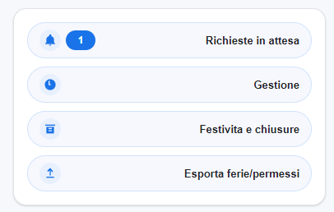
Per procedere, è necessario premere il pulsante “Richieste in attesa” e inserire nel form la propria password amministratore per procedere.
Inserendo la propria password comparirà in basso a destra una finestra con la lista dettagliata delle richieste ricevute in attesa di approvazione
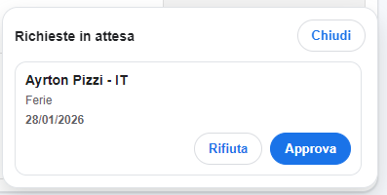
Premendo il pulsante Rifiuta, la richiesta verrà eliminata dal sistema e NON comparirà nel calendario.
Premendo il pulsante Approva la richiesta verrà convalidata e mostrata nel calendario.

Modifica ed Eliminazione Richieste Approvate
Nella schermata principale, nel calendario, vengono visualizzate le richieste approvate.
Se si posiziona il mouse al di sopra di un evento, vengono visualizzate ulteriori informazioni.
Facendo doppio click sinistro del mouse su una delle richieste presenti nel calendario, inserendo la password admin, sarà possibile vedere il modulo di modifica/eliminazione della richiesta.
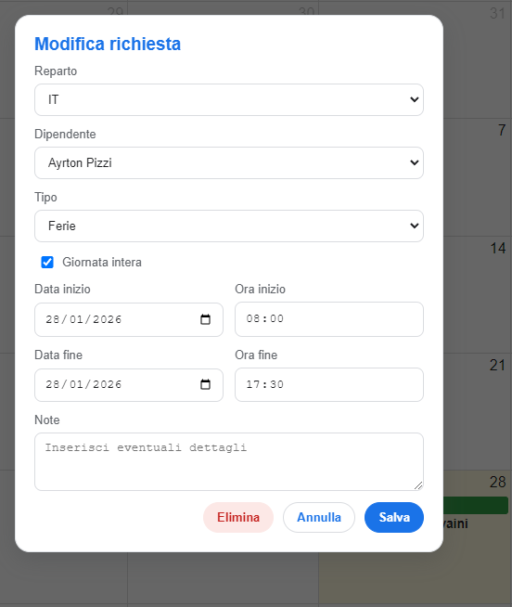
Dopo avere modificato l’evento, è possibile salvarlo premendo “Salva” e riapparirà in calendario con le modifiche apportate.
Premendo il pulsante “Elimina” verrà definitivamente eliminato dal sistema.
Premendo il pulsante “Annulla” le informazioni modificate vengono riportate com’erano in origine, e l’evento rimarrà invariato nel calendario.

Gestione Reparti e Dipendenti
È possibile inserire, modificare o rimuovere dal sistema un reparto o un dipendente dalla sezione Gestione Dipendente.
Per accedere a tale sezione è necessario premere il pulsante “Gestione”, presente in alto a sinistra nella schermata iniziale.
Dopo aver inserito la password, apparirà una schermata con due pulsanti: Gestione ore e gestione dipendenti.
Selezionando gestione dipendenti verrà visualizzata la seguente schermata:
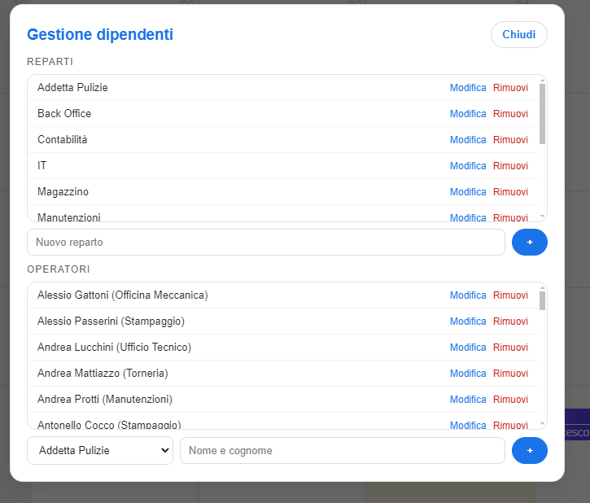
Da qui sarà possibile visualizzare, modificare, eliminare e inserire reparti e dipendenti.
Per aggiungere un reparto è necessario scrivere il nome nell’apposito campo e premere poi il tasto a forma di “+”
Per aggiungere un dipendente è necessario selezionare prima il reparto in cui verrà inserito, e successivamente scrivere il nome nell’apposito campo e premere poi il tasto a forma di “+”.
Per modificare un reparto basta premere il tasto modifica al suo fianco, rinominarlo, e confermare premendo salva, o annullare.
Per modifica un dipendente o cambiare il suo reparto, basterà premere il tasto modifica al suo fianco, apportare le modifiche necessarie e salvare o annullare.

Gestione Ore Dipendenti
È possibile tenere traccia delle ore che ogni dipendente ha a disposizione per ferie e permessi tramite il modulo di Gestione Ore.
Per accedere a tale sezione è necessario premere il pulsante “Gestione”, presente in alto a sinistra nella schermata iniziale.
Dopo aver inserito la password, apparirà una schermata con due pulsanti: Gestione ore e gestione dipendenti.
Selezionando gestione ore verrà visualizzata la seguente schermata:
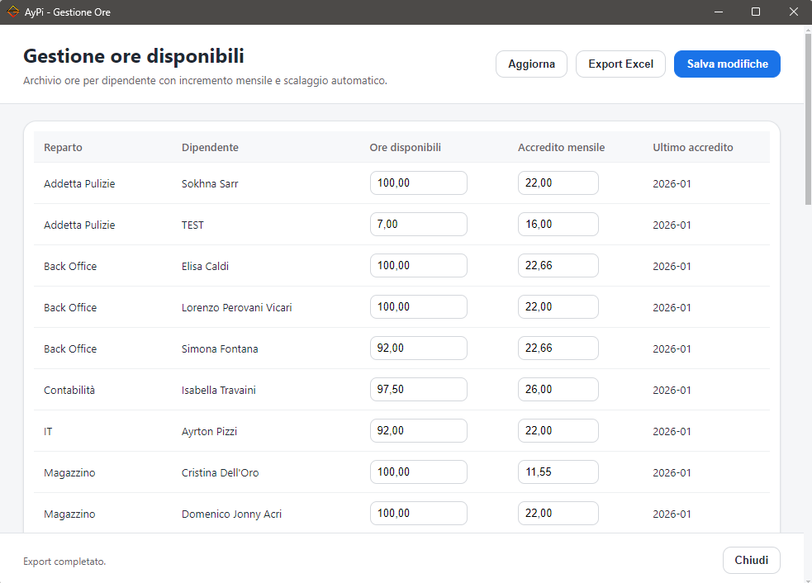
In questa finestra è possibile visualizzare e modificare le ore disponibili per ferie e permessi, nonché le ore che maturano mensilmente per ciascun dipendente.
Le ore vengono scalate automaticamente dal monte ore al momento dell’approvazione delle richieste e aumentano in modo automatico con il cambio del mese.
Ogni dipendente è configurato e gestito in maniera autonoma.
Se le ore disponibili di un dipendente risultano inferiori a zero, la cella relativa alle ore verrà evidenziata in rosso; ciò non impedirà comunque al dipendente di inviare richieste, ma durante l’inserimento verrà mostrato un avviso che segnala il superamento del monte ore disponibile.
Premendo il pulsante “Esporta in Excel” è possibile esportare la visualizzazione corrente in formato Excel.

Gestione Festività e Chiusura Aziendale
Per inserire a calendario le festività e le chiusure aziendali, è necessario utilizzare i relativi moduli presenti in “Festività e Chiusure”.
Il pulsante è situato in alto a sinistra nella schermata di home e, dopo averlo premuto ed inserito la password si potrà scegliere se inserire una festività o una chiusura aziendale tramite i relativi pulsanti.
Nei due moduli è possibile inserire un nome e la data di inizio e di fine (compresi), i quali risulteranno poi in calendario con colori diversi.
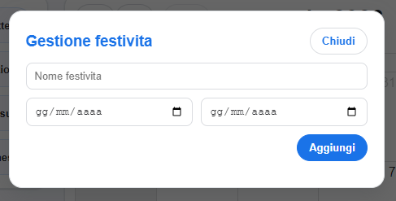
I giorni di chiusura azienda andranno in automatico a scalare ore di ferie dai dipendenti, pari a 8 ore per giorno, esclusi sabati domeniche e festività.
Se un dipendente verrà comunque a lavoro in quei giorni, verranno indicati nell’inserimento richiesto come Permessi Chiusure Aziendali e andranno a compensare lo scalo ore automatico.

Export Calendario
È possibile effettuare un export in Excel del calendario utilizzando il pulsante “Esporta ferie/permessi” situato in alto a sinistra nella schermata principale.
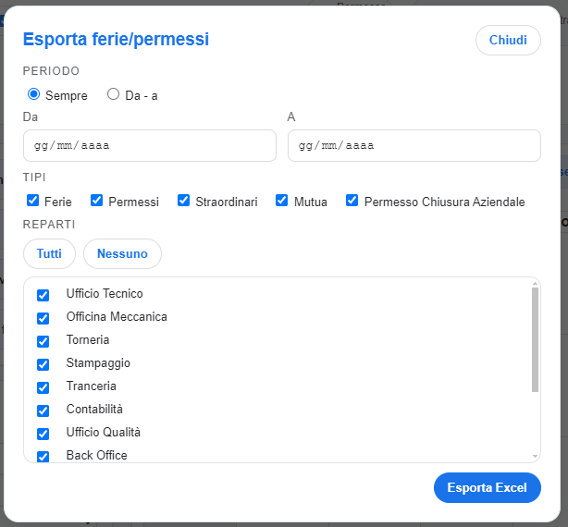
In questa finestra sarà possibile selezionare fascia temporale, tipologia di evento e reparti interessati.
L’export mostrerà informazioni quali Reparto, Dipendente, Date di permessi/mutua/etc, Monte ore per evento, Accettato da, Modificato da, Inserito da e molto altro…

Abilitare e Disabilitare Filtri
Nella schermata principale, nella parte superiore, sono visualizzati dei filtri applicabili al calendario.
I pulsanti Straordinario, Mutua e Permesso Chiusura Azienda sono attivabili solo da amministratori e sono spenti di default.

Legenda e Customizzazioni
Nella schermata principale, nella parte superiore destra, viene visualizzata la legenda dei colori degli eventi nel calendario.
Cliccando sulle voci della legenda è possibile anche andare a customizzare i colori degli eventi nel calendario.
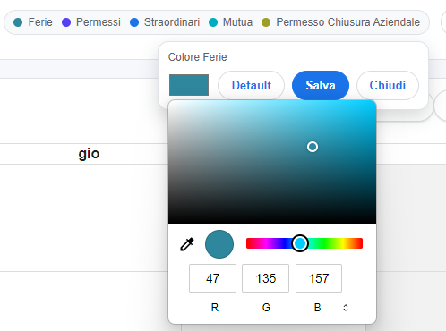
Premendo il pulsante “Salva”, viene salvata le customizzazioni, mentre il pulsante “Default” riporta il colore preimpostato dall’app.

Comandi e Viste Calendario
Nella pagina principale del calendario sono disponibili diversi pulsanti di navigazione e di interazione, tra cui:
Pulsanti per spostarsi al mese, alla settimana o al giorno precedente e successivo;
Pulsante che riporta la vista mensile, settimanale o giornaliera alla data odierna.

Sono disponibili pulsanti per visualizzare il calendario in modalità mensile, settimanale o giornaliera.
Il pulsante “Lista”, se selezionato dopo la visualizzazione mensile o settimanale, genera una vista in stile “Agenda” del mese o della settimana, in base alla modalità attiva al momento della selezione.

Selezionando con un clic singolo un evento nel calendario e premendo successivamente il tasto “CANC”, verrà avviata la procedura di eliminazione dell’evento, previa conferma tramite password amministratore.
Facendo clic con il tasto destro su un giorno festivo o su un giorno di chiusura aziendale, si aprirà il menu per la modifica o l’eliminazione della festività o della chiusura, con il giorno selezionato già evidenziato.
Facendo doppio clic sul numero di un giorno nella vista mensile del calendario, verrà aperta la visualizzazione giornaliera della data selezionata, utile per analizzarla senza dover scorrere manualmente molti giorni.

Impostazioni
Premendo il pulsante a forma di ingranaggio situato in alto a destra della schermata principale, si possono visualizzare delle opzioni tematiche e per gli admin.
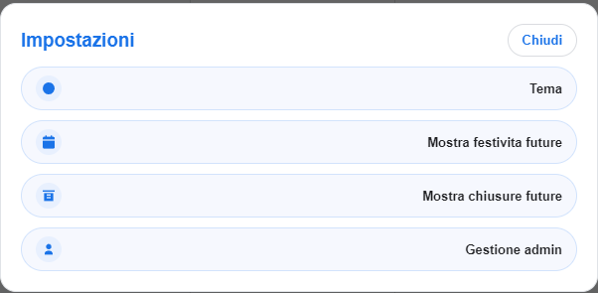
Nella sezione “Tema” è possibile modificare lo stile dell’interfaccia; attualmente si può scegliere tra la modalità chiara, la modalità scura e il tema AyPi.
Le sezioni “Mostra Festività Future” e “Mostra Chiusure Future” visualizzano l’elenco delle festività e delle chiusure già inserite nel sistema.
La sezione “Gestione Admin” deve essere utilizzata solo in casi particolari, come il cambio password o l’inserimento, la modifica e l’eliminazione di un amministratore, e operazioni analoghe.

Gestione Admin, Panel Control e Mailing
Nella sezione delle impostazioni del calendario, si può, tramite password, accedere all’area di configurazione admin.
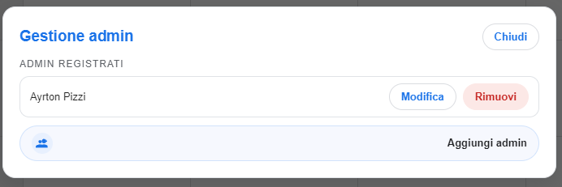
In questa sezione, l’amministratore principale può iniziare creando amministratori secondari tramite il pulsante “Aggiungi Admin”.
Selezionando l’opzione di modifica, è possibile aggiornare le informazioni necessarie dell’amministratore, quali nome, cognome, indirizzo e-mail e password, oltre alle informazioni facoltative come il numero di telefono.
Selezionando l’opzione di rimozione, è possibile eliminare un amministratore, a condizione che ne rimanga sempre almeno uno attivo. L’applicazione impedisce infatti la cancellazione dell’ultimo amministratore presente.
L’unico modo per azzerare lo stato degli amministratori è tramite la riconfigurazione dell’applicazione, operazione possibile esclusivamente in modalità sviluppatore e non documentata nel presente manuale.
All’interno di questa finestra è inoltre possibile effettuare il recupero della password, funzione accessibile anche dopo tre o più tentativi di inserimento della password errati.
Per avviare la procedura di recupero è richiesto l’inserimento del nome e del cognome dell’amministratore per il quale si desidera recuperare la password; successivamente, l’amministratore interessato riceverà un’email contenente un codice numerico a sei cifre, valido per cinque minuti, da inserire nell’apposito modulo di recupero password.
Se il codice risulta corretto ed è inserito entro il tempo previsto, sarà possibile impostare una nuova password.
In caso di ulteriori problemi con il recupero della password, si consiglia di contattare un altro amministratore o l’assistenza tecnica (Ayrton).

